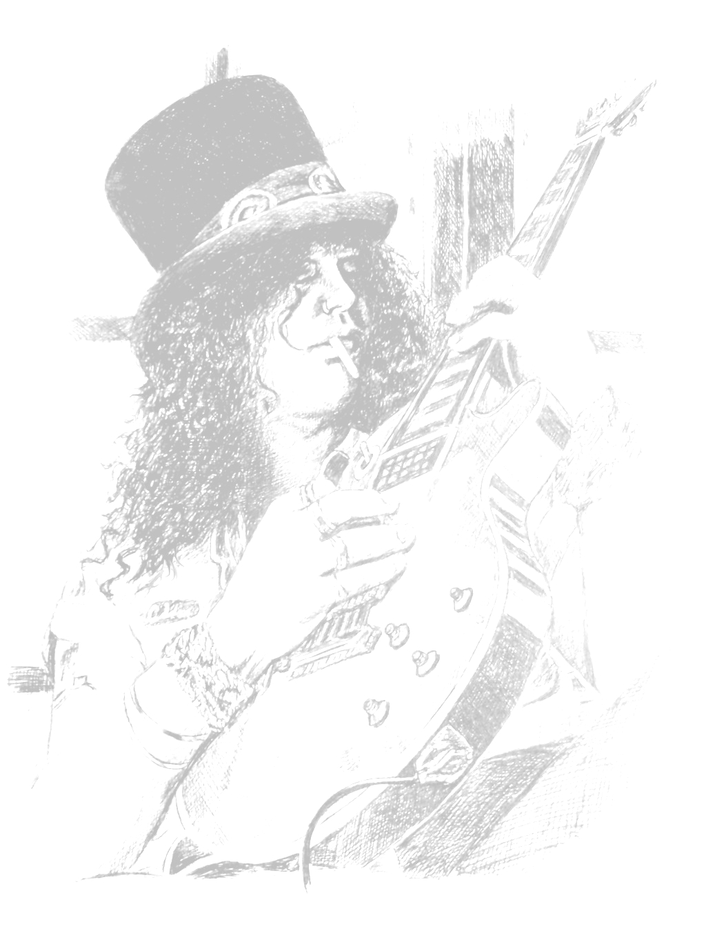



Proyecto Integrado.
Curso: Desarrollo de Aplicaciones Informáticas (DAI).
Alumno: José Manuel Fernández Verano.
Año: 2011/2012.

- Descripción del Sistema.
El sistema de gestión realizado tiene como principal función el ofrecer la creación de un instrumento de forma asistida para los cliente y la administración de productos para la empresa. A continuación se explica las operaciones que realizan cada unos de los sistemas, cabe destacar que los sistemas son independientes, ya que solo tiene en común la base de datos.
    - Web Administración (Background).
En este sistema se controlara todo lo referente a productos, en él se realizaran las operaciones de alta, baja, modificación y consultas, tanto para los productos como para los clientes registrados,
también se establecerá el control de pedidos y realización del mismo, al que tendrá acceso solo el personal encargado de la creación del instrumento personalizado.
    - Web Cliente (Foreground).
Este sistema tiene como fin la obtención de un instrumento ya sea bajo o guitarra totalmente personalizado, y diseñado pieza a pieza por el cliente, además el sistema le permitirá ver todos los productos registrados en nuestra web, pudiendo ver con detalle la forma física del mismo a través de las imagenes disponibles.
El proceso de creación de instrumento consiste en la selección un tipo de cuerpo concreto de guitarra o bajo y sobre él ir seleccionando todas las piezas necesarias para el montaje completo de la guitarra o bajo, también es posible la creación de un instrumento de forma parcial, ya que el sistema permitirá continuar con el proceso de creación sin seleccionar todos los productos.
Además también se permitirá volver atrás en el proceso para seleccionar una pieza que pudo no ser seleccionada o bien si se quiere cambiar por otra. Tras la selección del primer elemento se activara la cesta de compra pudiendo mirar su contenido en todo momento, además del precio total de los productos seleccionados.
Tras realizar el pedido el usuario podrá ver en todo momento el estado en el que se encuentra el pedido, obteniendo una factura mediante pdf o bien mediante web.
Además el usuario podrá en cualquier momento borrar su usuario, eliminado todos los datos almacenados en momento del registro. Lo único que se quedará almacenado serán las facturas.

- Catalogo de Requisitos.
    - Requisitos Funcionales (RF).
      - Web Administración (Background).
        - Gestión de Cliente.
          - RF1 – Login.
          - RF2 – Consulta.
          - RF3 – Baja.
          - RF4 – Modificación.
          - RF5 – Alta.
        - Gestión de Productos.
          - RF1 – Alta.
          - RF2 – Baja.
          - RF3 – Consulta.
          - RF4 – Modificación.
        - Gestión de Pedido.
          - RF1 – Modificación.
          - RF2 – Consulta.
          - RF3 – Baja.
        - Gestión de Proveedores.
          - RF1 – Alta.
          - RF2 – Baja.
          - RF3 – Consulta.
          - RF4 – Modificación.
        - Gestión de Factura.
          - RF1 – Modificación.
          - RF2 – Consulta.
          - RF3 – Baja.
    - Web Cliente (Foreground).
        - Gestión de Cliente.
          - RF1 – Login.
          - RF2 – Alta.
          - RF3 – Baja.
          - RF4 – Modificación.
        - Gestión de Producto.
          - RF1 – Consulta.
        - Gestión de Pedido.
          - RF1 – Alta.
          - RF2 – Consulta.
        - Gestión de Factura.
          - RF1 – Alta.
          - RF2 – Consulta.
  - Requisitos No Funcionales.
    - RNF1 – Apariencia de la Web Cuidada (Prioridad Media).
    - RNF2 – Interactuar con el usuario (Prioridad Media).
    - RNF3 – Procesos eficientes (Prioridad Alta).
    - RNF4 – Acceso eficiente a la Base de Datos (Prioridad Alta).
    - RNF5 – Compatibilidad con PHP5 y Servidor Apache2 (Prioridad Alta).
    - RNF6 – Aplicación segura, estable y fácilmente ampliable (Prioridad Media).
  - Requisitos de Almacenamiento de Información (RAI).
    - Datos Usuarios.
      - Email (Deberá ser Único).
      - DNI.
      - Nombre.
      - Apellidos.
      - Dirección.
      - Teléfono.
    - Proveedores.
      - Nombre.
      - CIF/NIF.
      - Teléfono.
      - Email.
    - Productos.
      - Nombre.
      - Stock.
      - Descripción.
      - Fabricante.
      - Precio.
      - Familia de Instrumento.
      - Compatibilidad con estilo.
    - Pedidos.
      - Usuario que realiza el pedido.
      - Fecha.
      - Estado del Pedido.
    - Facturas.
      - Numero de Pedido.
      - Nombre del Usuario (*).
      - DNI del Usuario (*).
      - Apellidos del Usuario (*).
      - Dirección del Usuario (*).
      - Teléfono del Usuario (*).
      - Fecha.
      - Todos los Productos del Pedido con su cantidad y precio.
(*) Estos datos copiarán por la posible eliminación del usuario en un futuro.
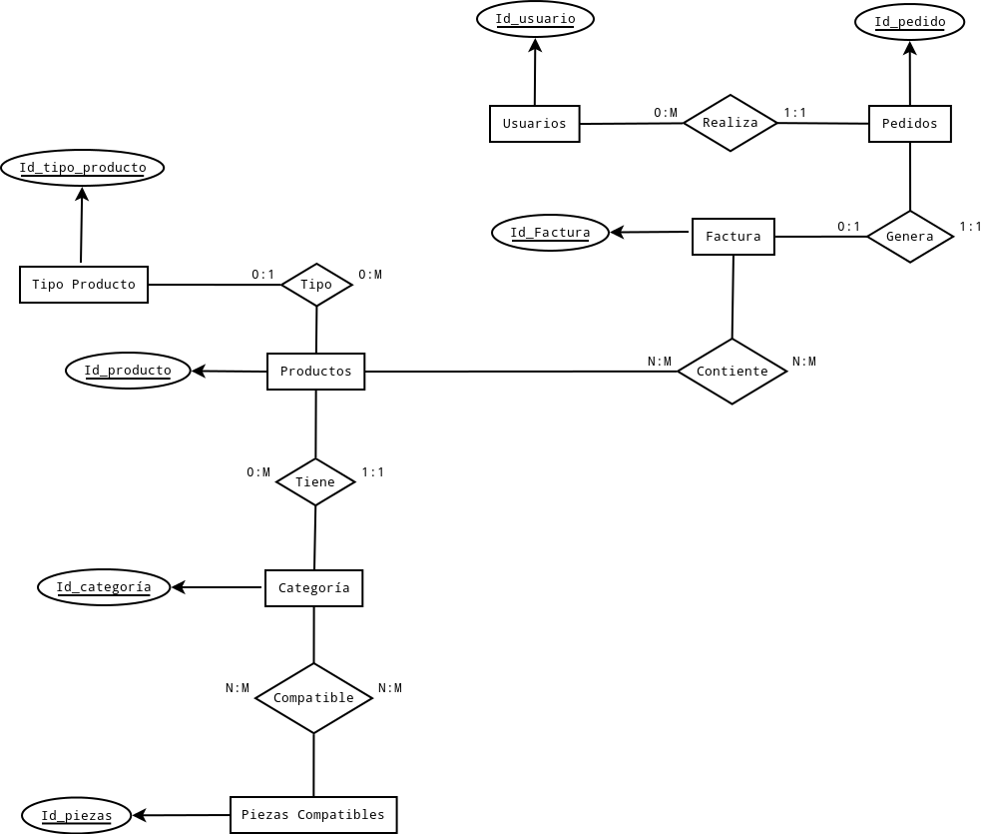
- Modelo Conceptual de Datos (Modelo ER).
Solo he incluido los atributos que serán clave primaria en las tablas para aumentar la legibilidad del diagrama.
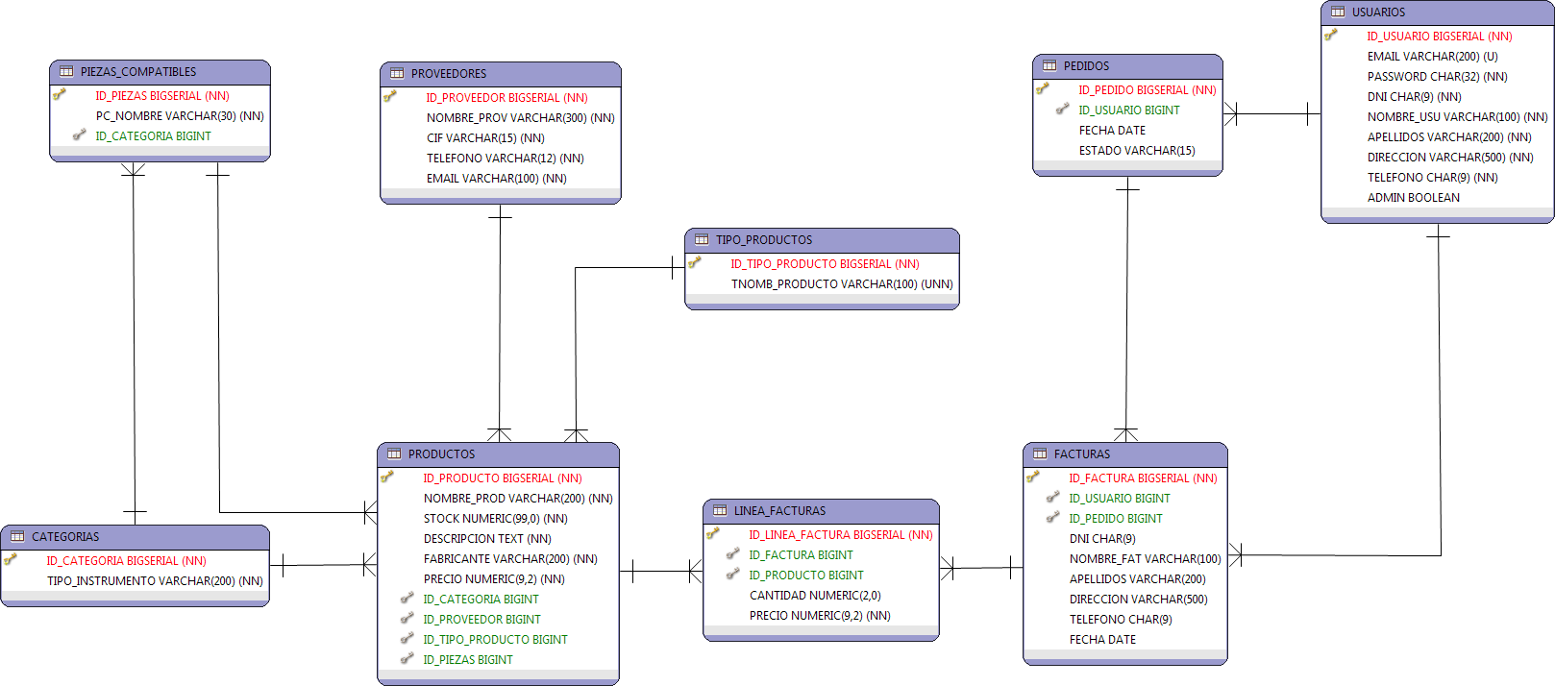
- Modelo Lógico de Datos (Modelo Relacionar).
usuarios ( id_usuario ,email , password, dni, nombre_usu, apellidos, direccion, telefono, admin).
proveedores ( id_proveedor, nombre_prov, cif, telefono, email).
categorias( id_categoria, tipo_instrumento).
piezas_compatibles ( id_piezas, pc_nombre, id_categoria ).
tipo_productos ( id_tipo_producto, tnomb_producto).
productos( id_producto, nombre_prod, stock, descripcion, fabricante, precio, id_categoria, id_proveedor, id_tipo_producto, id_piezas).
pedidos( id_pedido, id_usuario, fecha, estado).
facturas( id_factura, dni, nombre_fat, apellidos, direccion, telefono, fecha, id_usuario, id_pedido).
linea_facturas ( id_linea_factura, cantidad, precio, id_producto, id_factura).
Las palabras subrayadas en color negro son las claves primarias y las de color azul son las claves foráneas.
- Tecnologías Empleadas y Justificación de su Uso.
  - Sistema Operativo.
El sistema operativo seleccionado es GNU/Linux Ubuntu 12,04 ya que por su estabilidad y sus grandes prestaciones, lo hace idóneo para alojar nuestra aplicación. Además este sistema operativo es de software libre, evitando así los posibles pagos por las actualizaciones del mismo.
  - Sistema de Base de Datos.
El sistema de base de datos seleccionado es PostgreSQL, este sistema de base de datos es uno de los más potentes del mercado, además de ser software libre, el cual no tendremos que pagar ni por su adquisición ni por sus actualizaciones, PostgreSQL está totalmente integrado en Ubuntu, permitiendo la gestión rápida y fluida a través del terminal. PostgreSQL tiene soporte para orientación a objetos y cumple con los estándares de SQL.
  - Servidor Web.
El servidor web seleccionado es por excelencia el Apache2 ya que es uno de servidores más potentes que podemos encontrar. Apache2 contiene la licencia GNU GPL, está totalmente integrado en Ubuntu, además le tendremos que instalar los módulos adicionales de PHP5 y PostgreSQL entre otros.
  - Selección del Lenguaje de Programación.
El lenguaje seleccionado para la creación de la aplicación es PHP5, este lenguaje nos permitirá de forma sencilla y rápida la implementación de todas las librerías necesarias para la creación de nuestra web, además de un completo acceso ala base de datos. PHP es un lenguaje interpretado que se usara solo en el servidor, al cliente solo llegará código HTML.
Para le ejecución en el cliente usaremos JavaScript, al igual que PHP es un lenguaje interpretado pero esta ves por el cliente que recibirá la web, con el trataremos todos los procesos que sea necesario ya sea adaptación de estilo, abrir web emergentes, mostrar fecha, etc...
  - Selección de Framework.
En este caso buscamos un framework tipo Modelo, Vista, Controlador (MVC) en PHP, en este caso seleccionamos el framework CodeIgniter, más que nada por su sencillas y la libertad que nos da a la hora diseñar las vista, además CodeIgniter contiene “Helpers” que nos ayudarán a realizar determinadas operaciones de forma asistida. Otra cosa a destacar es la completa documentación totalmente detallada e incluso en algunos métodos con las recetas de elaboración.
  - Hoja de Estilo.
Para generar el estilo de la web usaremos las hojas de estilo CSS, creando un fichero que luego añadiremos a nuestra web, el fichero CSS estará formado por clase e id, para así controlar de forma sencilla todas las capas de la Web.
  - Lenguaje de Marca.
El lenguaje de Marca seleccionado es el HTML5 ya que es la ultima versión e incorpora muchas novedades sobre su antecesor. Además con él podremos seleccionar si desarrollamos en modo clásico o en modo XTML, esta ultima deberá ser servida como XML, pudiendo desarrollar en paralelo HTML y XML.

